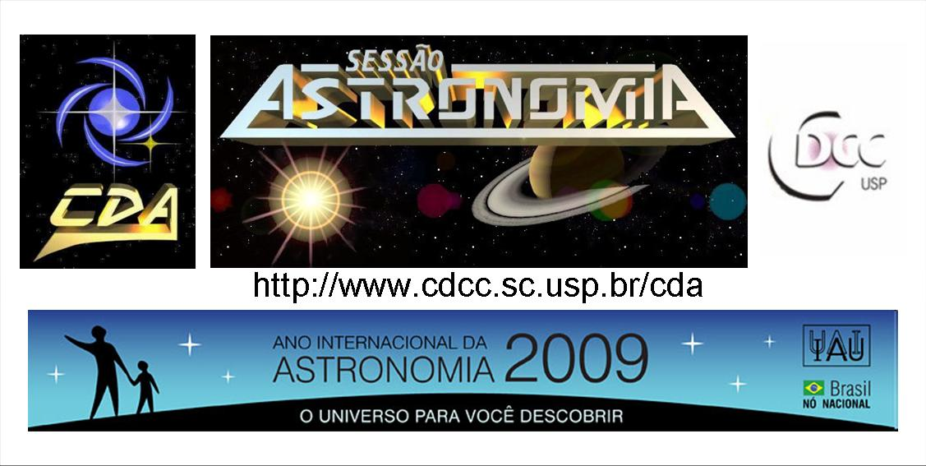
http://www.cdcc.sc.usp.br/cda
- Tema da Palestra: Os Grandes Telescópios
- Data: 14 de Fevereiro de 2009
- Horário: 21 horas
- Local: Auditório do Observatório do CDCC (CDA)
- Palestrante: Flávio Rodolfo Rosseto
- Contato: rosseto@gmail.com

Sinopse

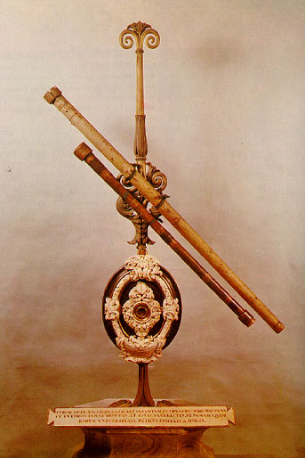
Atualmente há diversos telescópios no mundo, ou fora dele, que podem ser classificados como “Grandes Telescópios”, porém, não podemos nos deixar levar somente pelo significado exato da palavra “grande” pensando que somente instrumentos enormes são classificados desta forma. Um grande exemplo é o telescópio utilizado por Galileu Galilei, que embora muito limitado se comparado aos telescópios atuais, teve uma importância muito grande para que fosse possível chegar aos conhecimentos atuais, modificando e quebrando diversas teorias da época e tornando assim, um pequeno instrumento, um grande telescópio.
Telescópios utilizados por Galileu.

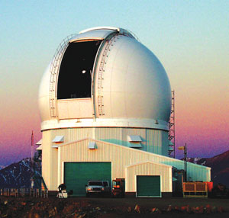
Ao longo da história, outros grandes telescópios foram desenvolvidos e construídos tornando observações mais detalhadas e possibilitando diversas descobertas fundamentais para nosso conhecimento atual. Alguns destes são: o telescópio construído por Frederick William Herschel, Yerkes, Telescópio Hooker (Monte Wilson), Telescópio Hale (Monte Palomar) e Telescópio Espacial Hubble.
SOAR – Localizado em Cerro Pachón nos Andes Chilenos

Entre os telescópios citados e outros grandes telescópios abordados nesta palestra, está o SOAR (SOuthern Astrophysical Research Telescope – Telescópio de Pesquisa Astrofísica do Hemisfério Sul) que foi construído com a parceria de alguns países incluindo o Brasil, assim como acontece com o Observatório Gemini.

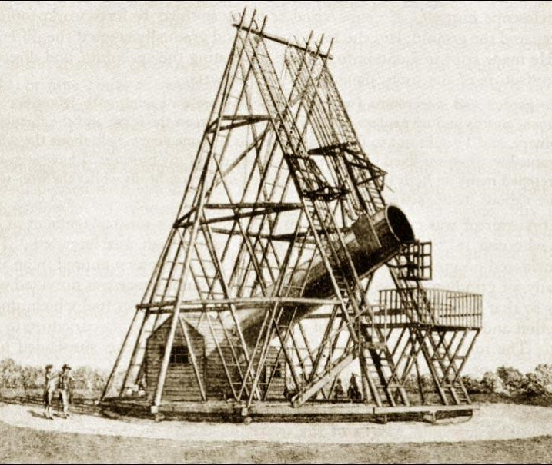
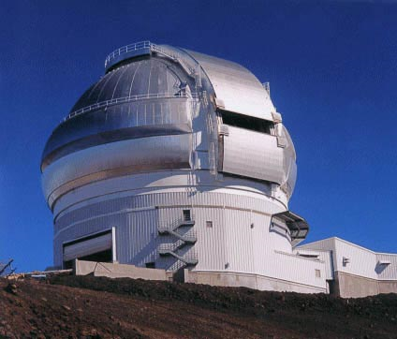
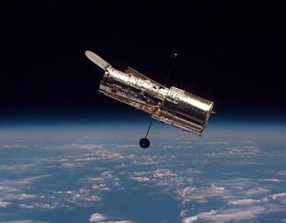
Nesta Palestra, além de apresentar diversos grandes telescópios, também apresentaremos algumas de suas principais descobertas como planetas e luas.
Telescópio Espacial Hubble
Telescópio Construído por Herschel em 1789.
Gemini Norte - Hawaii

PROGRAMAÇÃO DO ANO INTERNACIONAL DA ASTRONOMIA 2009

Exposição de Janeiro e Fevereiro de 2009 - Astrônomos e seus Telescópios

A partir de 16 de Janeiro de 2009 e durante o mês de fevereiro ocorrerá uma pequena exposição de painéis alusivos referentes a três importantes astrônomos do passado: Galileu Galilei, Willian Herschel e Edwin Hubble. Em conjunto haverá a exposição de painéis sobre o Telescópio Yerkes, o Telescópio Hooker e o Telescópio Hale.
Horário: terça-feira a sexta-feira das 8h00 as 12h00 e das 13h00 as 17h00 e de sexta-feira, sábado e domingo das 20h00 às 22h00.

Palestras

As palestras a serem apresentadas na Sessão Astronomia de 2009 serão referentes ao Ano Internacional da Astronomia
Horário: Todos os sábados às 21h00.

Programação das Próximas Palestras:

Tema | Palestrante | Data
Os Grandes Telescópios | Flávio Rodolfo Rosseto | 14 de Fevereiro
A Harmonia do Universo de Johannes Kepler | Leonardo Pratavieira Déo | 28 de Fevereiro

